Задача про забастовку
Если конгресс отказывается действовать, то забастовка не будет окончена, если только она не длится более года и президент фирмы не уходит в отставку.
Закончится ли забастовка, если конгресс отказывается действовать, а забастовка только началась?

Решение
Введем логические переменные:
P – конгресс отказывается действовать,
q – забастовка заканчивается,
r – президент (фирмы) уходит в отставку,
s – забастовка длится более года.

Составим высказывания:
F₁ = p → (˜q ˇ (r&s)),
F₂ = p, F₃ = ˜s.
По условию задачи эти высказывания истинны. Тогда нужно проверить, будет ли формула
F₁&F₂&F₃ → ˜q тавтологией.

- Попытка опровержения
Пусть F₁&F₂&F₃ → ˜q ложна. Тогда F₁&F₂&F₃ истинна, а ˜q ложна, т.е. q = И. Так как p = И, s = Л, то для истинности F₁ необходима истинность дизъюнкции ˜q ˇ (r&s), но поскольку ˜q=Л, то должно быть r&s = И, что невозможно ввиду ложности s. Итак, написанная выше импликация является тавтологией.

- Доказательство в теории L.
- (p → (˜q ˇ (r&s)))&p&˜s – гипотеза,
- a) p → (˜q ˇ (r&s)),
b) p,
c) ˜s – свойства конъюнкции,
3. ˜q ˇ (r&s)= –˜˜q → (r&s) - MP, (2a), (2b),
4. r&s → r, s - свойства конъюнкции,
5. ˜˜q →s – секвенция (1) к (3) и (4),

6. (˜˜q →s)→( ˜s → ˜˜˜q) - секвенция (7),
7. ˜s → ˜˜˜q – MP, (5), (6),
8. ˜˜˜q – MP, (2c), (7)
9. ˜˜˜q → ˜q – секвенция (3),
10. ˜q – MP, (8), (9).
QED
Методом резолюций:
Построим исходное множество дизъюнктов:
.
Исходные дизъюнкты:
1. 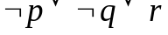
2. 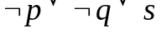
3. 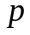
4. 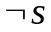
5. (подвергаем отрицанию заключение импликации)
Резолютивный вывод:
6. 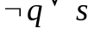- резольвента (2) и (3)
7. - (5) и (6)
8. - (4) и (7)
Получили пустой дизъюнкт, что и требовалось.

Резолютивное правило и его обоснование
Идея метода резолюций применительно к исчислению высказываний состоит в следующем.
Пусть нужно доказать, что некоторая формула 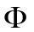 является тавтологией.
Тогда отрицание формулы преобразуется к КНФ, которая рассматривается как множество дизъюнктов, где каждый дизъюнкт есть элементарная дизъюнкция в составе полученной КНФ.
К этому множеству дизъюнктов применяем следующее правило:
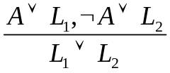 ,
где  - (пропозициональная) буква, понимаемая так же, как и в теории L, а 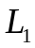 и 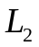 - дизъюнкты, называемое резолютивным правилом (правилом R). Это правило можно применить к такой паре дизъюнктов, которая содержит контрарные буквы. Заключение этого правила называется резольвентой дизъюнктов-посылок. Последовательно применяя правило R, получая всё новые резольвенты и, тем самым, расширяя исходное множество дизъюнктов, стремимся к тому, чтобы на некотором шаге этого процесса, называемого резолютивным выводом, получить пустой дизъюнкт, который по определению считается резольвентой пары контрарных букв:
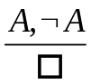.
Тогда заключаем к несовместности исходного множества дизъюнктов, то есть к противоречивости отрицания доказываемой формулы и, следовательно, можем утверждать, что сама исходная формула доказана, то есть является тавтологией.
Можно действовать и так: если исходная формула 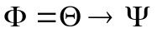, то исходное множество дизъюнктов получается после приведения к КНФ посылки записанной импликации и отрицания ее заключения.
Обоснования резолютивного правила может быть дано в виде вывода в теории L:
1. 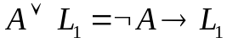- гипотеза
2. 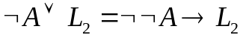- гипотеза
3. 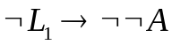 - (R7) к шагу (1)
4. 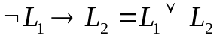- (R1) к шагам (3) и (2)
Таким образом, заключение резолютивного правила является логическим следствием его посылок.
Один из дизъюнктов или может быть пустым. Получаем частые случаи резолютивного правила:
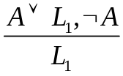
Это правило также можно считать разновидностью MP.
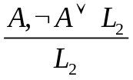
Можно дать и независимое обоснование:
1. - гипотеза
2. - гипотеза
3. 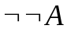- (R3) к шагу (1)
4. - MP к шагам (2) и (3)

Легко показать, что если из исходного множества дизъюнктов выводится пустой дизъюнкт, то оно несовместно (противоречиво, тождественно ложно). Доказательство обратного, то есть, что из любого несовместного множества дизъюнктов выводится пустой дизъюнкт, значительно сложнее. Это свойство полноты метода резолюций, и его доказательство не рассматривается.

Решение некоторых вариантов ДЗ методом резолюций
Вар. №1
├ (A→B) →((C∨(A→C))∨B)
Приводим отрицание заключения к КНФ:
Пишем исходные дизъюнкты:
1. 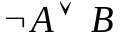 - из посылки
2.
3. 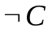
4. 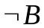 - (2-4) из отрицания заключения
5. 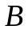 - (1) и (2)
6. - (4) и (5)

Вар. №9
├ ((A → B) → A) → A
Преобразуем посылку внешней импликации:
Тогда:
1.
2. 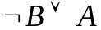
3. 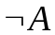 - отрицание заключения
4. - (1) и (3)

Вар. №13 (вывод левой части из правой)
¬ (A & ¬B) ≡ ((A&(B→ C)) → B)
Преобразуем правую часть к КНФ:
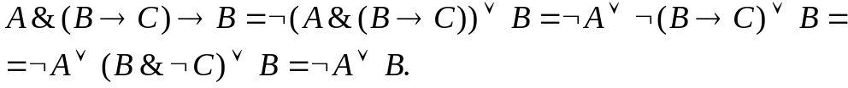
Имеем следующие дизъюнкты:
1.
2.
3. - (2) и (3) из отрицания левой части
4. - (1) и (2)
5. - (3) и (4)

Еще одна задача:
Доказать ├
Преобразуем посылку (левую квадратную скобку):
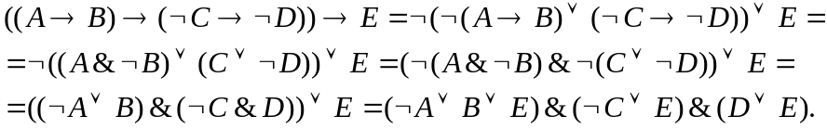
Преобразуем отрицание заключения:
Исходное множество дизъюнктов:
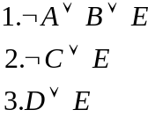
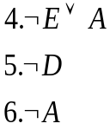
Далее:
7. 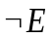 - (4) и (6)
8. D – (3) и (7)
9. - (5) и (8).

